---Определите, на каком протоколе работает сайт youtube.com.

Сделайте скриншот с названием 1_protocol.jpg, по которому станет понятно, как вы определили протокол сайта. Можно описать словами.

Ответ:

**По заголовку и замку**

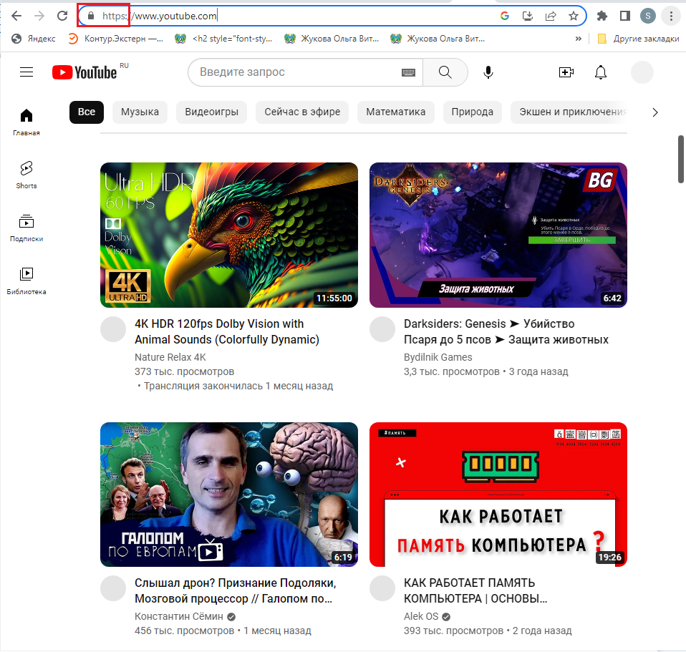

Создайте файл 2_analyze.txt, в котором проанализируйте структуру страницы сайта <https://ru.wikipedia.org/>, а именно нужно описать (коротко, своими словами), какие блоки есть на сайте, что в этих блоках находится. Есть ли на сайте шапка, подвал, что в них содержится? Как и где расположен контент? Есть ли дополнительные элементы на странице?

Представьте, что вы описываете сайт дизайнеру или разработчику и пытаетесь объяснить на словах, из чего будет состоять сайт, какие в нем будут основные блоки. Нас не должны интересовать теги или классы в html, какие-либо мелкие детали сайта, все это детали реализации, которые будут приниматься программистом и дизайнером. Интересует то, как вы опишите словами сайт, чтобы разработчик и дизайнер поняли, с чем им предстоит работать.

Ответ:

Макет:

Страница разделена на два столбца по вертикали, в первом располагается многоуровневое доп. Меню, во втором - шапка и контент. Подвал расположен в самом низу и занимает 100% ширины :

* Доп. меню – первая колонка, занимает около 20 % ширины страницы и всю длину до подвала. В верхней части логотип на всю ширину столбца, ниже меню с глубиной структуры 2.